Câu **1**: [NB]

Chọn đáp án đúng.  
Cho phép tính sau:  
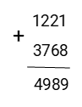  
Phép tính trên đúng hay sai?

A. Đúng

B. Sai

Lời giải:

**Bước 1:**

**Lý thuyết:**  
Phép cộng các số trong phạm vi 10 000 .  
  
Ta đặt phép tính:  
  
1 cộng 8 bằng 9 , viết 9 .  
2 cộng 6 bằng 8 , viết 8 .  
2 cộng 7 bằng 9 , viết 9 .  
1 cộng 3 bằng 4 , viết 4 .  
Kết quả của phép tính trên là 4989 .  
**Đáp án:**Đúng.

Câu **2**: [NB]

Điền số thích hợp vào ô trống.  
Tính nhẩm:  
2000 + 7000 = [[9000]].  
3000 + 5000 = [[8000]].

Lời giải:

**Bước 1:**

**Lý thuyết:**  
Phép cộng các số trong phạm vi 10 000 .  
  
Nhẩm: 2 nghìn + 7 nghìn = 9 nghìn.  
3 nghìn + 5 nghìn = 8 nghìn.  
Vậy 2000 + 7000 = 9000 .  
3000 + 5000 = 8000 .  
**Đáp án:**9000 ; 8000.

Câu **3**: [NB]

Điền số thích hợp vào ô trống.  
Kết quả của phép tính 5343 + 1241 = [[6584]].

Lời giải:

**Bước 1:**

**Lý thuyết:**  
Phép cộng các số trong phạm vi 10 000 .  
  
Ta đặt phép tính:  
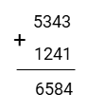  
3 cộng 1 bằng 4 , viết 4 .  
4 cộng 4 bằng 8 , viết 8 .  
3 cộng 2 bằng 5 , viết 5 .  
5 cộng 1 bằng 6 , viết 6 .  
Vậy 5343 + 1241 = 6584 .  
**Đáp án:**6584 .

Câu **4**: [NB]

Bạn hãy điền số thích hợp vào ô trống.  
Cho phép tính:  
Để phép tính trên đúng thì chữ số cần điền vào dấu ! là [[3]].

Lời giải:

**Bước 1:**

**Lý thuyết:**  
Phép cộng trong phạm vi 10 000 .  
  
Ta đặt phép tính:  
Kết quả của phép tính là 5132 .  
Vậy chữ số cần điền là 3 .  
**Đáp án:**3 .

Câu **5**: [NB]

Bạn hãy điền số thích hợp vào ô trống.  
Số cần điền vào dấu ba chấm là [[7339]].

Lời giải:

**Bước 1:**

**Lý thuyết:**  
Phép cộng trong phạm vi 10 000.  
  
Ta thực hiện phép tính:  
Vậy số cần điền là 7339 .  
**Đáp án:**7339 .

Câu **6**: [NB]

Chọn đáp án đúng.  
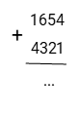  
Số thích hợp để điền vào ′′ … ′′ là số nào dưới đây?

A. 5975

B. 5795 C. 5597 D. 5957

Lời giải:

**Bước 1:**

**Lý thuyết:**  
Phép cộng các số trong phạm vi 10 000.  
  
Ta thực hiện phép tính:  
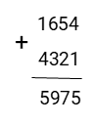  
4 cộng 1 bằng 5 , viết 5.  
5 cộng 2 bằng 7 , viết 7.  
6 cộng 3 bằng 9 , viết 9.  
1 cộng 4 bằng 5 , viết 5.  
Vậy kết quả của phép tính trên là 5975 .  
**Đáp án:**5975 .

Câu **7**: [NB]

Bạn hãy điền số thích hợp vào ô trống.  
Khi cộng 6354 với 2802 ta được kết quả là: [[9156]].

Lời giải:

**Bước 1:**

**Lý thuyết:**  
Phép cộng các số trong phạm vi 10 000 .  
  
Do đó: 6354 + 2802 = 9156 .  
Số điền vào ô trống là: 9156 .  
**Đáp án:**  
9156

Câu **8**: [NB]

Bạn hãy chọn đáp án đúng.  
Bạn Hoa nghĩ ra một số, đó là kết quả của phép tính 2111 + 5659 . Theo em, bạn Hoa đang nghĩ đến số nào?

A. 7770

B. 7760 C. 7780

Lời giải:

**Bước 1:**

**Lý thuyết:**  
Phép cộng các số trong phạm vi 10 000 .  
  
Đặt phép tính:  
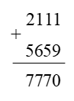  
1 cộng 9 bằng 10 , viết 0 nhớ 1 .  
1 cộng 5 bằng 6 , thêm 1 bằng 7 , viết 7 .  
1 cộng 6 bằng 7 , viết 7 .  
2 cộng 5 bằng 7 , viết 7 .  
Do đó: 2111 + 5659 = 7770 .  
Vậy số bạn Hoa đang nghĩ là: 7770 .  
**Đáp án:**  
7770

Câu **9**: [NB]

Bạn hãy điền số thích hợp vào ô trống.  
Cho hình vẽ:  
  
Số thích hợp để điền vào hình tròn màu vàng là: [[5642]].

Lời giải:

**Bước 1:**

**Lý thuyết:**  
Phép cộng các số trong phạm vi 10 000 .  
  
Đặt phép tính:  
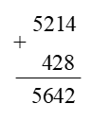  
4 cộng 8 bằng 12 , viết 2 nhớ 1 .  
1 cộng 2 bằng 3 , thêm 1 bằng 4 , viết 4 .  
2 cộng 4 bằng 6 , viết 6 .  
5 cộng 0 bằng 5 , viết 5 .  
Do đó: 5214 + 428 = 5642 .  
Vậy số điền vào hình tròn màu vàng là: 5642 .  
**Đáp án:**  
5642

Câu **10**: [NB]

Bạn hãy điền số thích hợp vào ô trống.  
Cho phép tính:  
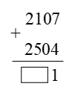  
Số thích hợp để điền vào ô vuông là: [[461]].

Lời giải:

**Bước 1:**

**Lý thuyết:**  
Phép cộng các số trong phạm vi 10 000 .  
  
Ta có:  
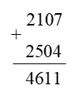  
7 cộng 4 bằng 11 , viết 1 nhớ 1 .  
0 cộng 0 bằng 0 , thêm 1 bằng 1 , viết 1 .  
1 cộng 5 bằng 6 , viết 6 .  
2 cộng 2 bằng 4 , viết 4 .  
Do đó: 2107 + 2504 = 4611 .  
Vậy số điền vào ô vuông là: 461 .  
**Đáp án:**  
461

Câu **11**: [NB]

Bạn hãy chọn đáp án đúng.  
Bạn Chi đố các bạn: 2010 + 2096 bằng bao nhiêu?  
Bạn Hòa trả lời: 2010 + 2096 = 4006 .  
Bạn Trà trả lời: 2010 + 2096 = 4106 .  
Theo em, bạn nào trả lời đúng?

A. Bạn Hòa.

B. Bạn Trà.

Lời giải:

**Bước 1:**

**Lý thuyết:**  
Phép cộng các số trong phạm vi 10 000 .  
  
Do đó: 2010 + 2096 = 4106 .  
Vậy bạn Trà trả lời đúng.  
**Đáp án:**  
Bạn Trà.

Câu **12**: [NB]

Bạn hãy chọn đáp án đúng.  
Bạn Hòa đã làm phép tính như sau:  
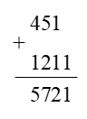  
Theo em, bạn Hòa làm đúng hay sai?

A. Sai.

B. Đúng.

Lời giải:

**Bước 1:**

**Lý thuyết:**  
Phép cộng các số trong phạm vi 10 000 .  
  
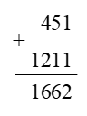  
1 cộng 1 bằng 2 , viết 2 .  
5 cộng 1 bằng 6 , viết 6 .  
4 cộng 2 bằng 6 , viết 6 .  
0 cộng 1 bằng 1 , viết 1 .  
Do đó: 451 + 1211 = 1662 .  
Vậy bạn Hòa làm sai.  
**Đáp án:**  
Sai.

Câu **13**: [NB]

Bạn hãy điền số thích hợp vào ô trống.  
  
Kết quả của phép tính trên là: [[9376]].

Lời giải:

**Bước 1:**

**Lý thuyết:**  
Phép cộng các số trong phạm vi 10 000 .  
  
Đặt phép tính:  
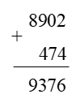  
2 cộng 4 bằng 6 , viết 6 .  
0 cộng 7 bằng 7 , viết 7 .  
9 cộng 4 bằng 13 , viết 3 nhớ 1 .  
8 cộng 0 bằng 8 , thêm 1 bằng 9 , viết 9 .  
Vậy số điền vào ô trống là: 9376 .  
**Đáp án:**  
9376

Câu **14**: [NB]

Bạn hãy chọn đáp án đúng.  
Cho a là kết quả của phép cộng 5620 + 3958 .  
Khi đó, giá trị của a là:

A. 9578

B. 9588 C. 9568

Lời giải:

**Bước 1:**

**Lý thuyết:**  
Phép cộng các số trong phạm vi 10 000 .  
  
Đặt phép tính:  
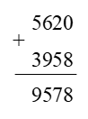  
0 cộng 8 bằng 8 , viết 8 .  
2 cộng 5 bằng 7 , viết 7 .  
6 cộng 9 bằng 15 , viết 5 nhớ 1 .  
5 cộng 3 bằng 8 , thêm 1 bằng 9 , viết 9 .  
Vậy giá trị của a là: 9578 .  
**Đáp án:**  
9578

Câu **15**: [NB]

Bạn hãy điền số thích hợp vào ô trống.  
Một đội công nhân sửa một đoạn đường. Ngày thứ nhất sửa được 1208 m đường, ngày thứ hai sửa được 942 m đường.  
Sau hai ngày, đội công nhân đã sửa được [[2150]] m đường.

Lời giải:

**Bước 1:**

**Lý thuyết:**  
Phép cộng các số trong phạm vi 10 000 .  
  
Sau hai ngày, đội công nhân sửa được số mét đường là: 1208 + 942 = 2150 ( m ) .  
Vậy số điền vào ô trống là: 2150 .  
**Đáp án:**  
2150

Câu **16**: [NB]

Bạn hãy điền số thích hợp vào ô trống.  
Kết quả của phép tính 4610 + 2510 là số có bốn chữ số mà chữ số hàng nghìn là số: [[7]].

Lời giải:

**Bước 1:**

**Lý thuyết:**  
Phép cộng các số trong phạm vi 10 000 .  
  
Đặt phép tính:  
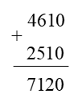  
0 cộng 0 bằng 0 , viết 0 .  
1 cộng 1 bằng 2 , viết 2 .  
6 cộng 5 bằng 11 , viết 1 nhớ 1 .  
4 cộng 2 bằng 6 , thêm 1 bằng 7 , viết 7 .  
Do đó: 4610 + 2510 = 7120 .  
Vậy kết quả của phép tính 4610 + 2510 là số có bốn chữ số mà chữ số hàng nghìn là: 7 .  
Số điền vào ô trống là: 7 .  
**Đáp án:**  
7

Câu **17**: [NB]

Bạn hãy chọn đáp án đúng.  
Cho hình vẽ sau:  
Kết quả của phép tính trong giỏ là số ở quả bóng màu nào?

A. Màu xanh nước biển

B. Màu hồng C. Màu vàng

Lời giải:

**Bước 1:**

**Lý thuyết:**  
Phép cộng các số trong phạm vi 10 000 .  
  
Đặt phép tính:  
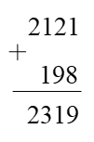  
1 cộng 8 bằng 9 , viết 9 .  
2 cộng 9 bằng 11 , viết 1 nhớ 1 .  
1 cộng 1 bằng 2 , thêm 1 bằng 3 , viết 3 .  
2 cộng 0 bằng 2 , viết 2 .  
Do đó: 2121 + 198 = 2319 .  
Vậy kết quả của phép tính trong giỏ là số ở quả bóng màu xanh nước biển.  
**Đáp án:**  
Màu xanh nước biển

Câu **18**: [NB]

Bạn hãy chọn đáp án đúng.  
Cho a là kết quả của phép cộng 5821 + 1265 .  
Nhận xét nào dưới đây đúng?

A. a<7100

B. a>7100 C. a=7100

Lời giải:

**Bước 1:**

**Lý thuyết:**  
Phép cộng các số trong phạm vi 10 000 .  
  
Đặt phép tính:  
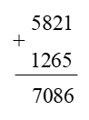  
1 cộng 5 bằng 6 , viết 6 .  
2 cộng 6 bằng 8 , viết 8 .  
8 cộng 2 bằng 10 , viết 0 nhớ 1 .  
5 cộng 1 bằng 6 , thêm 1 bằng 7 , viết 7 .  
Do đó, a = 7086 .  
Vì 7086 < 7100 nên a < 7100 .  
**Đáp án:**  
a < 7100

Câu **19**: [NB]

Bạn hãy chọn đáp án đúng.  
Cho hình vẽ sau:  
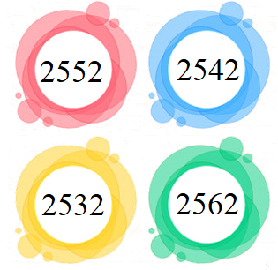  
Số trong ô tròn màu gì là kết quả của phép tính 1507 + 1045 ?

A. Màu hồng

B. Màu xanh da trời C. Màu vàng D. Màu xanh lá cây

Lời giải:

**Bước 1:**

**Lý thuyết:**  
Phép cộng các số trong phạm vi 10 000 .  
  
Đặt phép tính:  
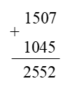  
7 cộng 5 bằng 12 , viết 2 nhớ 1 .  
0 cộng 4 bằng 4 , thêm 1 bằng 5 , viết 5 .  
5 cộng 0 bằng 5 , viết 5 .  
1 cộng 1 bằng 2 , viết 2 .  
Do đó: 1507 + 1045 = 2552 .  
Vậy số trong ô tròn màu hồng là kết quả của phép tính 1507 + 1045 .  
**Đáp án:**  
Màu hồng

Câu **20**: [NB]

Bạn hãy điền dấu ( > , < , = ) thích hợp vào ô trống.  
1311 + 903 [[<]] 2220 .

Lời giải:

**Bước 1:**

**Lý thuyết:**  
Phép cộng các số trong phạm vi 10 000 .  
  
Do đó: 1311 + 903 = 2214 .  
Vì 2214 < 2220 nên dấu điền vào ô trống là: < .  
**Đáp án:**  
<

Câu **21**: [NB]

Bạn hãy điền số thích hợp vào ô trống.  
Cho hình vẽ:  
Biết số ở hàng trên bằng tổng hai số ở hàng dưới. Hỏi số để điền vào dấu ? là bao nhiêu?  
Trả lời: [[5610]].

Lời giải:

**Bước 1:**

**Lý thuyết:**  
Phép cộng các số trong phạm vi 10 000 .  
  
Vậy số điền vào dấu ? là: 5610 .  
**Đáp án:**  
5610

Câu **22**: [NB]

Bạn hãy điền số thích hợp vào ô trống.  
Cho bảng sau:  
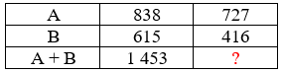  
Số cần điền vào dấu hỏi chấm là [[1143]].

Lời giải:

**Bước 1:**

**Lí thuyết:**Phép cộng trong phạm vi 10 000 .  
  
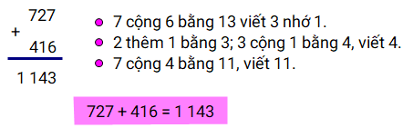  
Vậy số cần điền vào dấu hỏi chấm là 1 143 .  
**Đáp án:**1 143 .

Câu **23**: [NB]

Bạn hãy chọn đáp án đúng.  
Tính nhẩm phép tính 3 nghìn + 4 nghìn có kết quả là

A. 6 nghìn

B. 7 nghìn

C. 8 nghìn D. 9 nghìn

Lời giải:

**Bước 1:**

**Lí thuyết:**Phép cộng trong phạm vi 10 000 .  
  
Ta tính nhẩm: 3 nghìn + 4 nghìn = 7 nghìn.  
Vậy đáp án đúng là 7 nghìn.  
**Đáp án:**7 nghìn.

Câu **24**: [NB]

Bạn hãy điền số thích hợp vào ô trống.  
Tính nhẩm theo mẫu phép tính 2 000 + 4 000 được kết quả là [[6000]].

Lời giải:

**Bước 1:**

**Lí thuyết:**Phép cộng trong phạm vi 10 000 .  
  
img_question  
Vậy tính nhẩm theo mẫu phép tính 2 000 + 4 000 được kết quả là 6 000 .  
**Đáp án:**6000 .

Câu **25**: [NB]

Bạn hãy điền số thích hợp vào ô trống.  
Kết quả của phép tính 3 235 + 2 816 là [[6051]].

Lời giải:

**Bước 1:**

**Lí thuyết:**Phép cộng trong phạm vi 10 000 .  
  
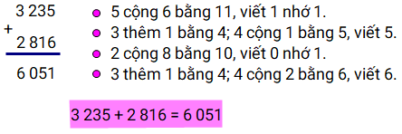  
**Đáp án:**6051

Câu **26**: [NB]

Bạn hãy chọn đáp án đúng.  
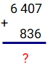  
Số cần điền vào dấu hỏi chấm để được phép tính đúng là

A. 7234

B. 7243

C. 6234 D. 6243

Lời giải:

**Bước 1:**

**Lí thuyết:**Phép cộng trong phạm vi 10 000 .  
  
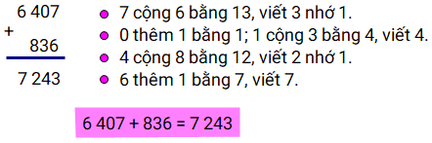  
Vậy số cần điền vào dấu hỏi chấm là: 7 243 .  
**Đáp án:**7 243

Câu **27**: [NB]

Bạn hãy điền số thích hợp vào chỗ trống.  
Lấy số 2 845 cộng với số 3 627 ta được số [[6472]].

Lời giải:

**Bước 1:**

**Lí thuyết:**Phép cộng trong phạm vi 10 000 .  
  
Vậy lấy số 2 845 cộng với số 3 627 ta được số 6 472  
**Đáp án:**6472 .

Câu **28**: [NB]

Bạn hãy chọn đáp án đúng.  
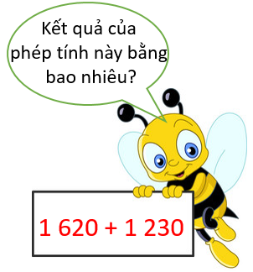

A. 2850

B. 2840 C. 2580 D. 2480

Lời giải:

**Bước 1:**

**Lí thuyết:**Phép cộng trong phạm vi 10 000 .  
  
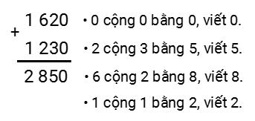  
Vậy kết quả của phép tính đã cho là 2 850 .  
**Đáp án:**2 850

Câu **29**: [NB]

Bạn hãy chọn đáp án đúng.  
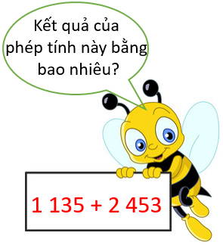

A. 3588

B. 2855 C. 3585 D. 2858

Lời giải:

**Bước 1:**

**Lí thuyết:**Phép cộng trong phạm vi 10 000 .  
  
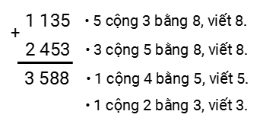  
Vậy kết quả của phép tính đã cho là 3 588 .  
**Đáp án:**3 588 .

Câu **30**: [NB]

Bạn hãy chọn đáp án thích hợp điền vào ô trống.  
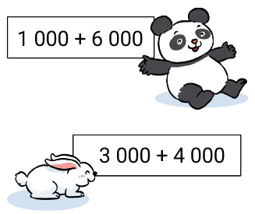  
Kết quả phép tính của bạn gấu trúc [[bằng]] kết quả phép tính của bạn thỏ.

Lời giải:

**Bước 1:**

**Lí thuyết:**Phép cộng trong phạm vi 10 000 .  
  
Nhẩm: 1 nghìn + 6 nghìn = 7 nghìn nên 1 000 + 6 000 = 7 000 .  
Kết quả phép tính của bạn gấu trúc là 7 000 .  
Nhẩm: 3 nghìn + 4 nghìn = 7 nghìn nên 3 000 + 4 000 = 7 000 .  
Kết quả phép tính của bạn thỏ là 7 000 .  
Vậy kết quả phép tính của bạn gấu trúc **bằng**kết quả phép tính của bạn thỏ.  
**Đáp án:**bằng.

Câu **31**: [NB]

Bạn hãy điền số thích hợp vào ô trống.  
  
Vụ mùa năm nay, bác Hưng thu hoạch được 2 430 k g thóc, bác Dung thu hoạch được nhiều hơn bác Hưng 640 k g thóc. Hỏi vụ mùa năm nay, bác Dung thu hoạch được bao nhiêu ki-lô-gam thóc?  
Trả lời: [[3070]] k g .

Lời giải:

**Bước 1:**

**Lí thuyết:**Phép cộng trong phạm vi 10 000 .  
  
Vụ mùa năm nay, bác Dung thu hoạch được số ki-lô-gam thóc là:  
2 430 + 640 = 3 070 ( k g )  
**Đáp án:**3070 .

Câu **32**: [NB]

Bạn hãy chọn đáp án đúng.  
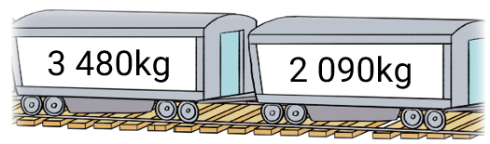  
Cả hai toa tàu chở được tất cả bao nhiêu ki-lô-gam?

A. 5570kg

B. 5670kg C. 5460kg D. 5660kg

Lời giải:

**Bước 1:**

**Lí thuyết:**Phép cộng trong phạm vi 10 000 .  
  
Cả hai toa tàu chở được tất cả số ki-lô-gam là:  
3 480 + 2 090 = 5 570 ( k g )  
**Đáp án:**5 570 k g .